**Université Badji-Mokhtar Annaba S4 ELN/ Auto**

**Faculté des sciences de l’ingéniorat Année :2017/2018**

**Département d’Electronique 24/05/2018**

**Examen mesure électriques et électronique (M.E.E)**

**Questions Cours : (06 points)**

- Quelle est l’objectif de l’équation aux dimension.

- Définir la justesse, la précision d’un appareil de mesure.

- Donner le schéma synoptique d’une chaine d’acquisition.

- Expliquer le principe d’un CAN (Convertisseur Analogique/Numérique).

**Exercice 01 (04 points) : Calcul des incertitudes (méthode indirecte).**

La résistance du fil conducteur est donnée par la relation : **R= ρ L/S.**

Dont : **ρ** : résistivité de l’aluminium = constante= Ω.mm2/m**,**

**L** : longueur du fil en mètre (m).

**S :** section du fil en millimètre carré (mm2**)**.

1. Calculer la valeur de la résistance sachant que : L=[1 ± 0.02]m ; S= [1.5 ± 0.06] mm2.
2. Calculer l’incertitude absolue ΔR, et relative ΔR/R.
3. Présenter R en tenant compte des incertitudes.

**Exercice 02 (06 points) : Voltmètre analogique.**

Pour constituer un voltmètreanalogique,à base d’un galvanomètre, on placeune résistance R en série avec ce dernier.

1. Représenter le schéma d’un voltmètre à trois calibres 5V, 1V et 0,1V.
2. Sachant que les caractéristiques du galvanomètre sont : Rg=50Ω et Ig=50μA, calculer la résistance de chaque calibre.
3. Vous risquez d’endommager l’appareil lorsque vous mesurez une tension supérieure au calibre. Expliquer le phénomène.

.

**Exercice 03 (04points) : Multimètre numérique.**

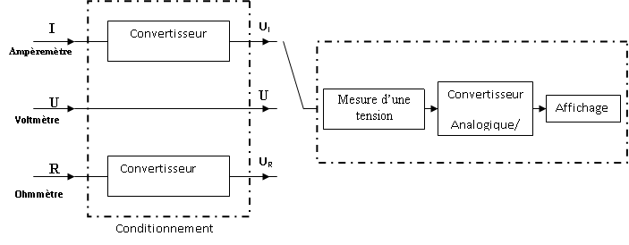

La figure représente un schéma synoptique d’un multimètre numérique.

1 - Quelle est le rôle de l’étape de conditionnement ?

2 - Représenter le circuit électrique du convertisseur de conditionnement dans le cas d’un ampèremètre.

**Bon courage**